Prezado Cliente:

**NOTIFICAÇÃO URGENTE DE SEGURANÇA EM CAMPO**

Nome do Produto: **bomba de Infusão GH Plus e Bomba de Infusão PK**

Identificador da Ação de Campo (FSCA): **RA-2017-02-02**

Tipo de Ação: **Notificação de Ação de Campo**

**ATENÇÃO: Corpo Clínico, Gerentes de Risco e Biomédicos.**

**Descrição do Problema**

Baseando-se nos relatórios recebidos de um cliente no final de 2016, o fabricante BD/Carefusion identificou um risco potencial de ocorrer sifonagem da seringa quando utilizada com Bombas de Seringa Alaris que tenham a “mola do apoio do êmbolo” quebrada. Esta mola fica localizada dentro do conjunto para apoio do êmbolo.

Foi identificado que a ruptura da mola do apoio do êmbolo pode permitir a movimentação do êmbolo da seringa dentro do mecanismo fixador do êmbolo, o que poderia causar a sifonagem. Em algumas circunstâncias, esse tipo de problema pode resultar numa **infusão excessiva que é clinicamente significante. Pacientes neonatais, pediátricos ou aqueles que estejam em tratamento com fármacos críticos, com baixa velocidade de infusão, deveriam ser considerados como o tipo de paciente de maior risco se caso, devido à sifonagem, o paciente receba pequenos volumes de fluido.**

O movimento da seringa dentro do mecanismo fixador do êmbolo pode causar os seguintes efeitos no sistema:

1. Se o êmbolo da seringa não estiver bem firme dentro do mecanismo fixador do êmbolo, a movimentação do êmbolo da seringa pode causar sifonagem e pode ocorrer um bolus*,* não intencional, do fluido/fármaco;
2. O volume de infusão excessiva dependerá de fatores como a marca da seringa, o tamanho da seringa, o atrito estático da seringa (mudança nos níveis de atrito à medida que o êmbolo se move) e a altura que a bomba está acima do paciente. No entanto, considerando a nossa análise das seringas recomendadas, o volume do boluspode ser entre 0,14ml e 0,78ml;
3. O impacto da infusão excessiva pode ser clinicamente mais significativo em baixas velocidades de infusão;
4. Se o êmbolo da seringa perder contato com o botão do êmbolo, a bomba emitirá um alarme audível, mostrará a mensagem “Verifique a seringa” (“*Check Syringe*”) e a bomba irá parar o procedimento de infusão;
5. O uso da bomba mesmo após os alarmes “Verifique a Seringa” (“*Check Syringe*”) pode levar a ocorrência de múltiplos bolus e, como resultado, aumento do volume total de fluido infundido por sifonagem.

**Ação Necessária**

**1) Troque a mola do apoio do êmbolo (veja Anexo 4) nas bombas de seringa que tenham mais de 3 (três) anos da data de fabricação. Para identificar a idade da sua bomba, por favor, verifique o rótulo na parte traseira, o qual indicará a data de fabricação.**

**2) Dê prioridade para o reparo nas seguintes áreas clínicas: neonatal, pediátrica e áreas críticas, onde fármacos críticos são infundidos em baixas velocidades de infusão.**

**3) Se for verificado um alarme “Verifique a Seringa” (“*Check Syringe*”) e não houver causa aparente, retire a bomba de uso clínico e solicite que uma equipe de assistência técnica qualificada examine-a, de acordo com o Manual Técnico de Serviços da Bomba de Seringa Alaris.**

*O método recomendado para verificar se a mola está quebrada é solicitando que uma pessoa qualificada da área de assistência técnica abra o conjunto para apoio do êmbolo e faça uma avaliação visual da mola.*

**Alarmes e Avisos adicionais nas Instruções de Uso (IU)**

Devido a este problema, o fabricante atualizou as instruções de uso dos produtos para dar maior clareza ao significado que o alarme “Verifique a Seringa” (“*Check Syringe*”) indica e para indicar as ações que devem ser tomadas caso este alarme apareça:

Um alarme “Verifique a Seringa” (“*Check Syringe*”) pode indicar que está sendo utilizada uma seringa de tamanho incorreto; que a seringa não foi posicionada corretamente, ou foi deslocada durante a operação, por exemplo: quando o usuário abre a braçadeira da seringa ou quando o êmbolo da seringa perde contato com o botão do êmbolo.

Se não houver causa aparente para o alarme “Verifique a Seringa” (“*Check Syringe*”), retire a bomba de uso clínico e solicite que equipe de assistência técnica qualificada examine-a, de acordo com o Manual Técnico de Serviços da Bomba de Seringa Alaris.

**Manutenção Preventiva e Corretiva**

Foi identificado que em bombas com mais de 3 (três) anos da data de fabricação, a possível quebra da mola do apoio do êmbolo pode causar sifonagem. Portanto, a “mola do apoio do êmbolo” deve ser substituída.

Para identificar a idade da bomba, veja o rótulo na parte traseira, onde é possível verificar a data de fabricação. Consulte, o Manual de Serviços Técnicos da Bomba de Seringa Alaris através dos seguintes endereços URL:

Manual de Serviços Técnicos da Bomba de Seringa MK3

<http://www.bd-products.com/assets/supportdocs/protected/TSM_manual/1000SM00001.pdf>

Manual de Serviços Técnicos da Bomba de Seringa MK4

<http://www.bd-products.com/assets/supportdocs/protected/TSM_manual/1000SM00024.pdf>

As informações necessárias são: Nome do usuário = uk-tech, Senha = safe8belt

O fabricante BD/CareFusion alterou as recomendações sobre manutenção preventiva nos Manuais de Serviços Técnicos. BD/Carefusion também criou um Aviso Importante (IN0221), conforme endereço URL abaixo:

<http://www.bd-products.com/assets/supportdocs/protected/information_notices/IN0221.pdf>

As informações necessárias são: Nome do usuário = uk-tech, Senha = safe8belt

Este documento inclui instruções sobre como substituir a mola do apoio do êmbolo. Será solicitado aos clientes que possuem bombas de seringa Alaris que revisem os correspondentes Manuais de Serviços Técnicos da Bomba de Seringa Alaris (10000SM00001 Issue 31, página 28 e 1000SM00024 Issue 4, página 22).

Inspeções de manutenção preventiva deverão ser realizadas a cada 3 (três) anos, assim como está especificado no Manual de Serviços Técnicos.

**Prioridades:**

Alta prioridade deve ser dada para as áreas clínicas de neonatos, pediatria e áreas de cuidados críticos, onde fármacos críticos são administrados em baixas velocidades de infusão.

Deverá ser dada atenção especial para bombas acima de 3 (três) anos da data de fabricação. Para identificar a idade da bomba, veja o rótulo na parte traseira, onde é possível verificar a data de fabricação.

Em caso de dúvidas ou necessitar de assistência relacionada a esta Notificação de Segurança em Campo, contate a Respiratory Care Hospitalar Ltda. Veja também o Anexo 2: Perguntas Frequentes (FAQ).

Nós, sinceramente lamentamos por qualquer inconveniência que esta ação possa ter causado à você ou à sua equipe.

**Transmissão Urgente desta Notificação de Segurança em Campo**

Por fim, solicitamos que distribuam esta Notificação para todos aqueles que devem tomar conhecimento sobre esta ação dentro de sua organização.

Se estas bombas já não são mais de sua propriedade, pedimos que envie esta Notificação e toda a documentação relacionada para o usuário atual.

**Atenciosamente,**

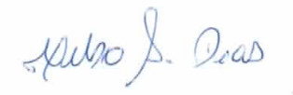

Celso Agostinho Dias

Responsável Técnico

Recebi em ___/_____/_______

**_____________________________**

**Anexo 1**

**(Usuário Final deverá preencher e devolver)**

**NOTIFICAÇÃO URGENTE DE SEGURANÇA EM CAMPO**

**Formulário para Confirmação de Recebimento**

Nome do Produto:  **BOMBA GH PLUS E BOMBA PK**

Identificador da Ação de Campo (FSCA): **RA-2017-02-02**

Tipo de Ação: **Notificação de Ação de Campo**

|  |  |
| --- | --- |
| **Nome do Cliente / Estabelecimento** |  |
| **Endereço do Cliente / Estabelecimento** |  |
| **Número do telefone** |  |
| **Nome** |  |
| **Assinatura** |  |
| **Data** |  |

|  |
| --- |
| 🗌 Eu Li e compreendi o conteúdo deste Notificação de Ação de Campo e irei envia-lo para todos aqueles que precisam ser avisados. |
| 🗌 Eu li e tenho conhecimento das alterações feitas no Manual Técnico de Serviços e Instruções de Uso relacionadas a este assunto.  🗌 Eu notificarei a Respiratory Care Hospitalar os números de série nos quais a mola foi substituída e se a mola atualmente presente no produto encontra-se intacta. |

Devolver para:

Respiratory Care Hospitalar Ltda

Endereço: – Rua Padur Abes, 118, Centro, Juquitiba – CEP 06950-000

Via E-mail: [anapaula@rtc-hospitalar.com.br](mailto:anapaula@rtc-hospitalar.com.br); rose.desiderio@equipamed.com.br

**Anexo 2**

**Perguntas Frequentes (FAQ’s)**

**BOMBA DE INFUSAO GH PLUS E BOMBA DE INFUSAO PK**

Perguntas Frequentes (FAQ’s) – Para Uso Externo

**Risco de sifonagem da seringa com as Bombas de Seringa Alaris**

1. **Por que esta Notificação de Segurança em Campo foi emitida?**

De acordo com os relatos de um cliente no fim de 2016, o fabricante BD/CareFusion identificou um potencial risco de sifonagem da seringa com as Bombas de Seringa Alaris que tenham a mola do apoio do êmbolo quebrada, a qual fica localizada no conjunto do apoio do êmbolo.

Isto resultou na emissão de uma Notificação de Segurança em Campo que tem como objetivo fornecer informações adicionais e ações recomendadas para nossos clientes.

1. **Quais são os produtos afetados?**

Nome do Produto: Bombas de Infusão GH Plus e Bomba de Infusão PK.

1. **Como essa circunstância ocorreu?**

Foi identificado que a quebra da mola do apoio do êmbolo pode permitir a movimentação do êmbolo da seringa dentro do mecanismo fixador do êmbolo o que poderia causar sifonagem. Em algumas circunstâncias, isso pode levar a um excesso de infusão clinicamente significativo.

Geralmente, as seringas de diâmetros maiores geram maiores volumes de sifonagem. Para ocorrer a sifonagem, a bomba deve ser colocada consideravelmente em uma posição mais alta do que a do paciente (essa altura considerável pode ser entendida como 30 cm ou mais).

Um potencial fator que pode levar a quebra da mola é a frequência de utilização e idade da bomba (desgaste). Nossa análise sobre os dados do teste demonstrou que o tempo médio para que aconteça a quebra é 5,25 anos.

1. **Quais são as implicações clínicas deste problema?**

A separação entre o apoio do êmbolo e os fixadores pode causar os seguintes efeitos no sistema:

1. Se o êmbolo da seringa não estiver bem fixado dentro do mecanismo fixador do êmbolo, a movimentação da seringa poderá causar sifonagem e um bolus limitado e não intencionado de fluido/fármaco;
2. O nível do excesso de infusão devido a um bolus não detectado de fluido dependerá da velocidade de infusão e pode ter maio significância clínica a baixas velocidades de infusão, no entanto a velocidade não é a causa da sifonagem;
3. O volume do excesso de infusão dependerá de fatores como a marca da seringa, o tamanho da seringa, espessura do botão da seringa, o atrito estático da seringa (mudança nos níveis de atrito à medida que o êmbolo se move) e a altura que a bomba está acima do paciente. No entanto, considerando a nossa análise das seringas recomendadas, o volume do bolus pode ser entre 0,14ml e 0,78ml.

1. **A bomba emitirá algum alarme?**

Se o êmbolo mover suficientemente dentro do mecanismo fixador do êmbolo da seringa poderá perder contato com o botão de detecção do êmbolo. Neste caso, a bomba emitirá um alarme audível e visualmente mostrará a mensagem “Verifique a Seringa” e a bomba irá parar de funcionar.

Como descrito nas Instruções de Uso, o alarme “Verifique a Seringa” indica que:

“Foi utilizada uma seringa de tamanho incorreto, a seringa não foi posicionada corretamente ou ela moveu-se durante o funcionamento da bomba. Verifique o posicionamento da seringa.”

O alarme “Verifique a Seringa” também ocorrerá se a braçadeira/*clamp* da seringa estiver aberto ou se o conjunto da seringa for puxado para trás durante a infusão.

**Nota: Se você ver o alarme “Verifique a Seringa” e não houver causa identificável, retire a bomba de uso e solicite que uma equipe de assistência técnica qualificada examine-a de acordo com o Manual Técnico de Serviços da Bomba de Seringa Alaris.**

Continuar utilizando a bomba mesmo depois de identificar um alarme “Verifique a Seringa”, pode causar potencialmente um pequeno bolus em múltiplas ocasiões.

1. **Descrição de fatores clínicos que podem mitigar o risco:**

Boas práticas para o uso de bombas de seringa:

* 1. Se não houver causa identificável para o alarme “Verifique a Seringa”, retire a bomba de uso clínico e solicite que equipe de assistência técnica qualificada examine-a. Como informado acima, continuar utilizando a bomba mesmo depois de vir um alarme “Verifique a Seringa”, pode causar potencialmente um pequeno bolus em múltiplas ocasiões;
  2. Clampeie o equipo de administração sempre que este esteja conectado com o paciente e a bomba não esteja infundindo;
  3. Assegure que o extensor está devidamente isolado do paciente antes de manipular a seringa ou remove-la da bomba para evitar potencial sifonagem.
  4. Coloque a bomba de seringa o mais próximo possível do nível do paciente para minimizar a possibilidade de sifonagem da seringa devido a gravidade / ao fluxo da altura da cabeça;
  5. Se não for possível manter a bomba dentro de uma distância de 30 cm acima do paciente, então considere utilizar uma válvula anti-sifonagem no final do tubo de administração. Em 2010, a Agência Nacional de Segurança do Paciente* (Reino Unido) emitiu uma recomendação para utilizar válvulas anti-sifonagem no tubo de administração para prevenir o fluxo livre ou a sifonagem do fluido de infusão quando clinicamente apropriado;

*\*National Patient Safety Agency, A guide to the design of electronic infusion devices Edition 1, 2010, page 81.*

* 1. Coloque a bomba em modo de espera se for mudar a altura da bomba durante procedimento de infusão.

1. **Qual segmento da população está exposto a maior risco?**
   1. Pacientes neonatais e pediátricos recebendo drogas críticas devem ser considerados os de maior risco se pequenos volumes de fluidos atingirem o paciente durante a sifonagem.
   2. O risco de danos na maior parte da população adulta é considerado como pouco provável devido aos pequenos volumes que podem sifonar.
   3. Populações de pacientes que necessitam urgentemente de infusões críticas podem ser impactadas devido ao potencial atraso no início da infusão até a aquisição de um produto de reposição; é recomendável que esses produtos de reposição sejam facilmente acessados nas áreas de cuidados críticos.
   4. O risco associado com um bolus não intencional dependerá do tipo de fluido/fármaco que está sendo entregue, da quantidade de bolus e da condição clínica do paciente. Portanto a monitoração em tempo real dos parâmetros vitais e o estado hemodinâmico e a próxima supervisão clínica em áreas de cuidados críticos reduzirão a ocorrência de eventos adversos sérios.
2. **O que deve ser feito se houver um aumento na ocorrência do alarme “Verifique a Seringa”?**

Se não houver causa identificável para o alarme, retire a bomba de uso clínico e solicite que equipe de assistência técnica qualificada examine-a de acordo com o Manual Técnico de Serviços da Bomba de Seringa Alaris.

1. **Quais ações que o fabricante BD/CareFusion tomou para corrigir este problema?**

O fabricante atualizou o Manual de Serviços Técnicos (TSM) para incluir a substituição da mola como parte do programa de manutenção preventiva de rotina. Este manual está disponível através da seção de documentação técnica no website da BD/Carefusion.

Manual de Serviços Técnicos da Bomba de Seringa MK3

<http://www.bd-products.com/assets/supportdocs/protected/TSM_manual/1000SM00001.pdf>

Manual de Serviços Técnicos da Bomba de Seringa MK4

<http://www.bd-products.com/assets/supportdocs/protected/TSM_manual/1000SM00024.pdf>

As informações necessárias são: Nome do usuário = uk-tech, Senha = safe8belt

A seção atualizada pode ser encontrada na página 28 (1000SM00001, Issue 31) e página 22 (1000SM00024, Issue 4).

BD/Carefusion também criou um Aviso Importante (IN0221) , conforme endereço URL abaixo:

<http://www.bd-products.com/assets/supportdocs/protected/information_notices/IN0221.pdf>

As informações necessárias são: Nome do usuário = uk-tech, Senha = safe8belt

1. **Como este problema pode ser detectado?**

O método mais confiável de detectar uma mola quebrada é solicitando a um especialista de serviço técnico para que abra o conjunto do êmbolo e visualmente inspecione a mola.

1. **É necessário reparar as bombas agora?**

Foi identificado que em bombas de seringa com mais de 3 (três) anos, a mola do apoio do êmbolo quebrada pode levar a sifonagem. Portanto a mola do apoio do êmbolo deve ser substituída. Para bomba com menos de 3 (três) anos, veja o Manual de Serviços Técnicos da Bomba de Seringa Alaris.

1. **Onde podem ser obtidas mais informações?**

Contate o escritório local da Respiratory Care Hospitalar, pelo telefone 11-4682.1200 ou através do e-mail: [rtc@rtc-hosptialar.com.br](mailto:rtc@rtc-hosptialar.com.br), se você necessitar de informações adicionais ou suporte.

O fabricante BD/CareFusion tem o compromisso de satisfazer as necessidades dos seus produtos de infusão e nossos objetivos primários continuam sendo a segurança do paciente, confiabilidade excepcional do produto e o alto nível de satisfação do cliente.

**Anexo 3**

**Substituição da Mola do Apoio do Êmbolo**

Recomendada durante todo o período de Manutenção Preventiva e, no mínimo, a cada 3 (três) anos que a mola de apoio do êmbolo tenha sido substituída.

Se a mola não foi substituída na última manutenção, a mola precisa ser substituída na próxima intervenção e, é recomendado, a substituição da mesma em todas as próximas manutenções preventivas conforme o Manual de Serviços Técnicos da Bomba de Seringa Alaris.

**Um kit com 10 molas para substituição estará disponível, número de peça (part number) 1000SP01589.**

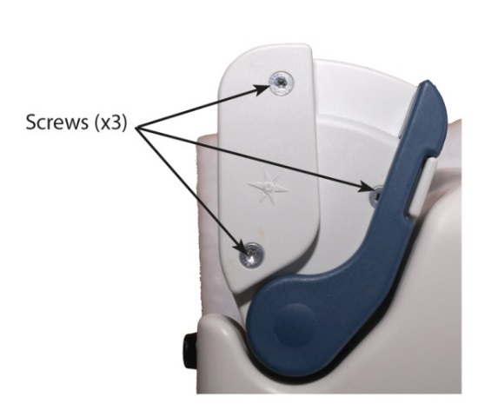

1. Remova o apoio do êmbolo.

**Nota:** Seja cauteloso quando fizer a remoção uma vez que peças podem ser perdidas. Colocar a bomba numa orientação vertical pode auxilia-lo a manter os componentes no local.

1. Visualmente inspecione o interior do êmbolo, substitua qualquer componente quebrado. Veja o Manual Técnico de Serviço, *Capítulo 6 Manutenção Corretiva* para mais detalhes.
2. Remova três parafusos que fixam o apoio do êmbolo.

Parafusos (x3)

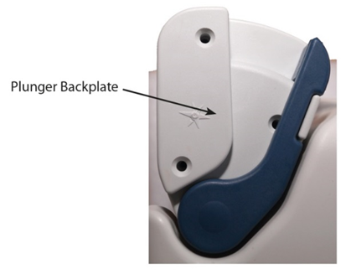

Apoio do Êmbolo

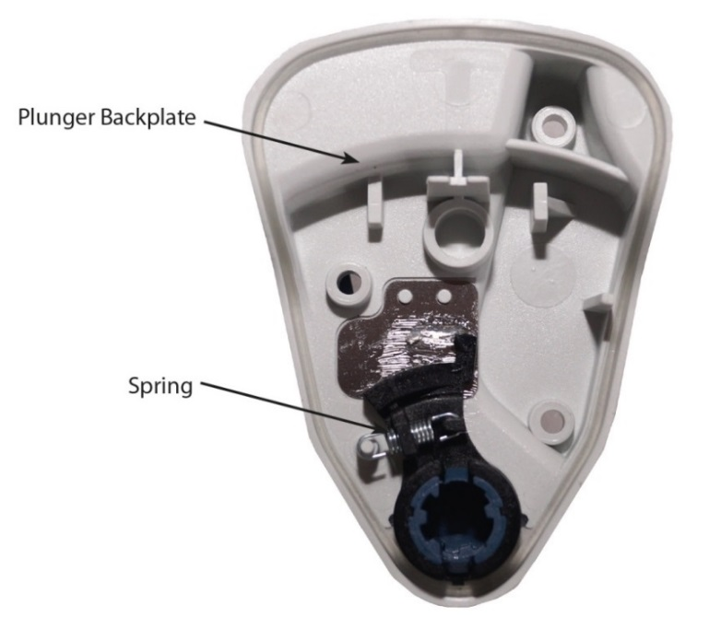

Mola

Apoio do Êmbolo

1. Remova a mola do apoio do êmbolo.
2. Coloque uma nova mola no apoio do êmbolo.
3. Reinstale o apoio do êmbolo.
4. Coloque os três parafusos no apoio do êmbolo.